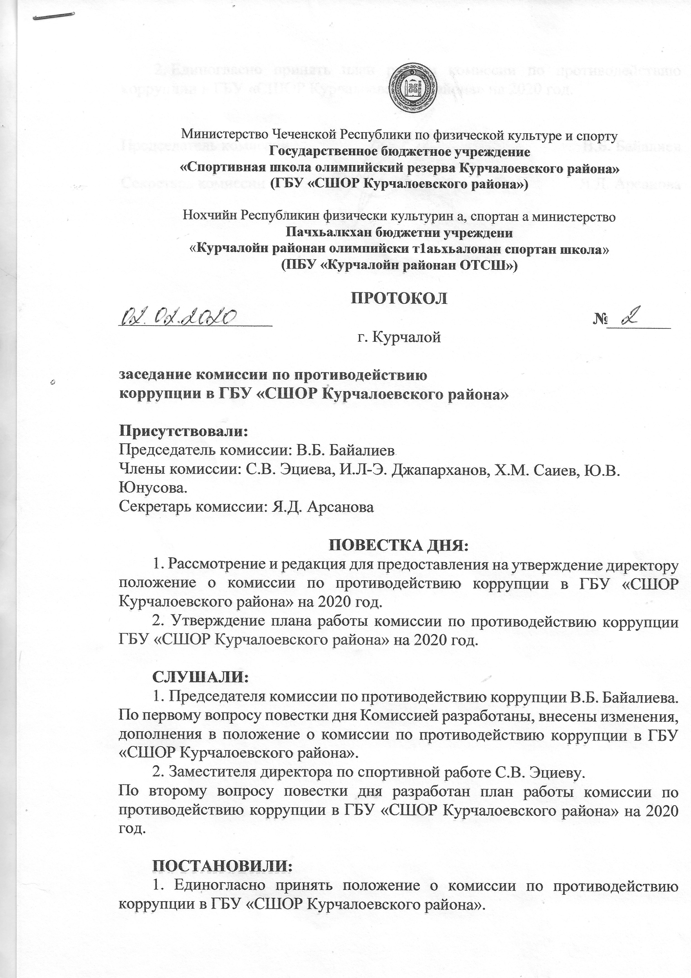

- Единогласно принять план работы комиссии по противодействию коррупции в ГБУ «СШОР Курчалоевского района» на 2020 год.

Председатель комиссии В.Б. Байалиев

Секретарь комиссии Я.Д. Арсанова

